3. Bieg Sądeczan
Regulamin
I ORGANIZATOR
1. Organizatorem Biegu jest Fundacja Sądecka z siedzibą w Niskowa 161, 33-395 Chełmiec biuro: ul. Barbackiego 57, 33-300 Nowy Sącz.
2. Współorganizatorami Biegu są Fundacja „Festiwal Biegów” z siedzibą: w Niskowej 161, 33-395 Chełmiec oraz Urząd Miejski w Starym Sączu.
3. Strona internetowa zawodów to: www.festiwalbiegow.pl

II TERMIN, MIEJSCE, TRASA
1. Termin 12 czerwca 2016 (niedziela)
2. Dystans 21 km, pokonywany w 3 seriach
a. 5 km: start godz. 9:00, limit czasu 35'
b. 6 km: start godz. 13:00, limit czasu 50'
c. 10 km: start godz. 15:00, limit czasu 1h30' (seria zaliczana do Grand Prix Małopolski 2016)
3. Biuro Zawodów: Centrum Pielgrzymowania w Starym Sączu (Papieska 10, 33-340 Stary Sącz) czynne w sobotę 11 czerwca w godz. 16:00-19:00 oraz niedzielę 12 czerwca (dniu startu) w godz. 7:00-12:30.
4. Trasa: pętle o długości 3 km oraz 4,6 km z dobiegiem. Start i meta w okolicy Centrum Pielgrzymowania w Starym Sączu (Papieska 10, 33-340 Stary Sącz). Nawierzchnia mieszana – trawa, szuter, asfalt.

III ZASADY RYWALIZACJI
1. Zawodnicy pokonują pełny dystans biegu, startując w każdej ze składowych serii.
2. Zwycięzcą zostaje osoba, która uzyska najlepszy łączny czas we wszystkich seriach.
3. Nieukończenie danej serii (zejście z trasy lub przekroczenie limitu czasu) skutkuje wykluczeniem z rywalizacji w biegu głównym. Nieukończenie serii pierwszej i/lub drugiej nie jest przeszkodą do startu w kolejnej serii, w tym także tej zaliczanej do ogólnej klasyfikacji Grand Prix Małopolski 2016.
4. Klasyfikacje:
a. open kobiet, open mężczyzn
b. wiekowe kobiet – 18-29 lat, 30-39 lat, 40-49 lat, 50+ lat
c. wiekowe mężczyzn: 18-29 lat, 30-39 lat, 40-49 lat, 50+ lat
d. klasyfikacja specjalna: „Najlepszy Biegacz z Małopolski”

IV UCZESTNICY
1. Bieg główny: Wszyscy zawodnicy, którzy zarejestrują się przez elektroniczny formularz, uiszczą opłatę startową, odbiorą numer startowy, przedstawią zaświadczenie lekarskie dopuszczające do startu lub podpiszą oświadczenie o dobrym stanie zdrowia, a w dniu 12 sierpnia 2016 będą mieli ukończone 18 lat (decyduje data urodzenia – weryfikacja dowodu osobistego w biurze zawodów).

V ZGŁOSZENIA
1. Drogą elektroniczną na stronie www.festiwalbiegow.pl w terminie do 10 czerwca do godz. 9:00.
2. W dniu startu w Biurze Zawodów. Pula numerów startowych ograniczona do 100. O przyznaniu numeru decyduje kolejność zgłoszeń.
3. Wszyscy uczestnicy biegu muszą zostać zweryfikowani w Biurze Zawodów. Podczas weryfikacji muszą posiadać dokument tożsamości ze zdjęciem służący do kontroli daty urodzenia i miejsca zamieszkania oraz dowód wniesienia opłaty startowej (np. blankiet, wydruk z systemu transakcyjnego).

VI NAGRODY
1. Wykaz nagród:
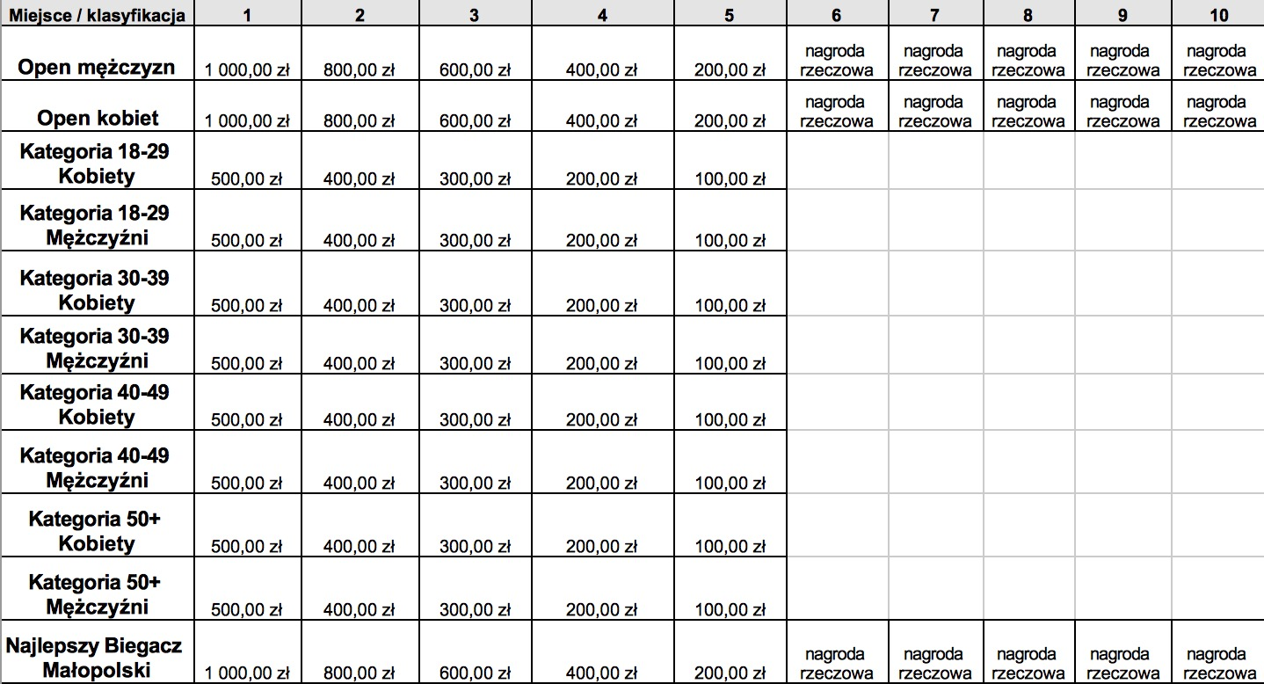
Tabela: kwoty brutto
2. Nagrody finansowe zostaną wypłacone najpóźniej 30 dni po ogłoszeniu oficjalnych wyników imprezy. Wyniki zostaną podane w portalu www.festiwalbiegow.pl w publikacjach podsumowujących imprezę oraz w KALENDARZU IMPREZ.
3. Zdobywcom nagród finansowych zostanie potrącony ryczałtowy podatek dochodowy zgodnie z obowiązującymi przepisami.
4. Nagrody finansowe zdobyte przez zawodniczki i zawodników będą wypłacane wyłącznie przelewem na konto bankowe wskazane w oświadczeniu, które można pobrać i złożyć w Biurze Zawodów. W przypadku nie złożenia oświadczenia nagroda finansowa przepada.
5. Nagrody w klasyfikacjach open, wiekowych i kat. „Najlepszy Biegacz Małopolski” nie sumują się. Jeden zawodnik może zdobyć tylko jedną nagrodę pieniężną - wypłacana będzie najwyższa nagroda.
6. Nagrody rzeczowe można odebrać wyłącznie podczas ceremonii wręczenia nagród, która nastąpi po zakończeniu ostatniej z serii. Nagrody nieodebrane przepadają.
7. Uczestnicy biegu, którzy ukończą co najmniej jedną z serii (5, 6 lub 10 km) otrzymają pamiątkowy medal.
8. Uczestnicy, którzy ukończą co najmniej 1 serię, mają szansę na nagrodę niespodziankę. Informacja na miejscu.
9. Ceremonia wręczenia nagród odbędzie się o godz. 17:00 w centrum zawodów.

VII PROTESTY
Oficjalne protesty muszą być zgłaszane tylko na specjalnym formularzu dostępnym w Biurze Zawodów w formie pisemnej i za wpłatą kaucji 150 zł (kaucja zwrotna w przypadku racji zawodnika).

VIII OPŁATY STARTOWE
1. Wpisowe 10 zł przy rejestracji elektronicznej.
Wpłatę za udział w biegu należy dokonywać bezpośrednio na konto Konto Fundacji „Festiwal Biegów”: PKO BP SA, 28 1020 1097 0000 7902 0245 8578, tytułem: 3. Bieg Sądeczan – Imię i Nazwisko uczestnika, w terminie do 9 czerwca do godz. 23:59 (decyduje data zaksięgowania wpłaty).
3. Wpisowe 50 zł przy rejestracji i/lub płatności w Biurze Zawodów.
4. Wpisowe nie podlega zwrotowi.

IX BIEG DODATKOWY DLA DZIECI I MŁODZIEŻY
Podczas imprezy odbędzie się bezpłatny bieg dla dzieci bez pomiaru czasu na krótkim dystansie. Start ok. 12:30. Limit uczestników – 100 osób. Zapisy w biurze zawodów.

IX POSTANOWIENIA KOŃCOWE
Ostateczna interpretacja regulaminu należy do Organizatorów.

Fundacja Sądecka
Fundacja „Festiwal Biegów”
Stary Sącz 30.3.2016
Akt.2.6.2016

